放射性气体扩散的预估模型
- 摘要
由于放射性气体泄漏造成惨重损失的报道在国际屡见不鲜，近日日本福岛核电站的放射性气体的泄漏事件更让我们关注放射性气体泄漏时在环境中的浓度问题，为了今后事故发生后提供积极的补救措施, 所以对放射性气体的扩散作深入的研究是很有必要的。本文结合高斯烟羽模型、线性拟合，以及微分方程模型，运用MATLAB软件，分析了泄漏源强度、风速、大气稳定度参数、地面粗糙度参数和计算精确度等的因素对放射性气体扩散的影响，预测了放射性气体浓度在不同时间，不同地区的浓度变化，并且本文模型中的数据可以根据不同的实际情况而加以改变，因而使本文的应用范围大大增加，可以适用于具有较强的应用性。文章首先在第一问中利用MATLAB软件对数据进行线性拟合，采用微分方程模型得到核电站周边放射性气体在不同地区，不同时间段的浓度变化，得出随着离泄漏源距离的延伸，最终放射性物质的浓度越来越小，趋近于零，即当L趋向无穷是，C(x,y,z,t)趋向于零；当时间趋于无穷时,C（x,y,z,t）也趋于无穷。问题二，问题三中，建立以核电站周边不同地区得距离以及风速为因变量，设置各个主要因素的参考数据，同时，利用高斯烟羽模型对核电站周边地区的浓度进行预测，然后，利用MATLAB软件，将相关数据代入程序，我们得到核电站周边地区的浓度分布的等高曲线。问题四中，通过实际收集数据，集合核电站周边地区的浓度等高曲线，可以直观的看出日本福岛核电站对我国东海岸以及美国西海岸的影响。
关键词 气体扩散模型 高斯模型 线性拟合 微分方程模型

- 问题重述
由于重大的突发性核泄漏紧急灾害事件具有爆发性、空间分布不连续性、对周边地形和气象条件的敏感性的特点，研究核事故所释放的物质的时空分布需要高度精确的技术，但是在对于更好地保护环境有着极其重要的意义。在有一座核电站遇自然灾害发生泄漏，浓度为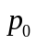的放射性气体以匀速排出，速度为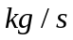，在无风的情况下，匀速在大气中向四周扩散，速度为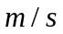。
问题一，若能建立一个描述核电站周边不同距离地区、不同时段放射性物质浓度的预测模型，这对于研究核污染模式具有重要的意义。
问题二，当风速为时，给出核电站周边放射性物质浓度的变化情况，这对于研究核电站附近浓度的在实际环境下有着重要的作用。
问题三，当风速为时，计算出上风和下风公里处的放射性物质浓度的预测模型就显得更加急迫的了。
问题四，将建立的模型应用于福岛核电站的泄漏，计算出福岛核电站的泄漏对我国东海岸的影响，这一实际的有意义预测，可以明确我们实际的污染情况，为我们的核应急决策提供技术支持。
- 模型建设
考虑到放射性气体扩散的复杂性，为简单起见，在讨论扩散模型时都作了如下假设:
（1）瞬时泄漏假定瞬时完成，连续泄漏假定泄漏速率恒定；
（2）气云在平整、无障碍物的地面上空扩散；
（3）气云中不发生化学反应，地面对气云无吸收；
（4）为水平风向，风速和风向不随时间变化
（5）假设释放的气体的密度与空气差不多（不考虑重力和浮力的作用），且气体扩散过程中没有发生化学反应
（6）扩散气体的性质与空气相同
（7）扩散气体达到地面时，完全反射，任何吸收
（8）在下风向上的湍流扩散相对于稳流相可忽略不计
（9）风向与地面水平，且在气体扩散的过程中保持不变
- 符号说明
t：气体扩散时间，气体有泄漏时刻t=0
x，y，z：以泄漏源为坐标原点，空间任意一点的坐。
C：空间任意一点的气体浓度
K：气体扩散系数
Q：气体由扩散源扩散时释放的气体总量
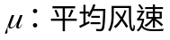
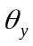:用浓度标准偏差表示y轴上的扩散系数
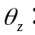 用浓度标准偏差表示z轴上的扩散系数
H：气体扩散的有效高度
x：下风方向到泄漏点源的距离
y：侧风方向到泄漏点源的距离
z：垂直向上方向到泄漏点源的距离
l：距离泄漏源的距离
p：泄漏源的总浓度
m：放射性气体排出的速度
K：风速
S：放射性气体排出后向四周扩散的速度
- 问题分析

5.1 问题一、
核电站源源不断泄漏引起的气体扩散传播可以看作在无穷空间有连接电源导致的扩散过程，能够由抛物型偏微分方程描述放射性气体扩散过程中的浓度变化的规律，本文中由于不考虑风力的影响，且扩散出来的放射性气体匀速向四周散开，这样经过任意时刻T，扩散的气体围成一个半径为ST的球体，且距离球心位置不同的地方浓度值不同。
5.2 问题二、
当环境中空气流动时，在均匀湍流场中，扩散参数与下风向距离的关系是明确的，所以泄放时间较长时，在流动方向上建立X轴，横向速度为V,在不考虑垂直速度，并且假设空间中放射性气体云的浓度服从高斯分布的情况下，运用高斯模型可以较合理的计算出核电站周边地区的放射性气体浓度。
5.3 问题三、
在考虑风速的情况下我们之前已经假设风向与水平X轴方向一致，由于气体是向四周扩散，这样在下风处，气体相对于地面的扩散速度的最大速度为(k+s)m/s，在上风处，气体相对于地面的扩散速度的最大速度(k-s)m/s（令 k>s），然后我们分别待入到2中建立的高斯烟羽改进模型中，分别用(k+s)和(k-s)去代替方程中的u，同时分别令x=1，y=z=0或者x= - 1，y=z=0，这样就可以求出当风速一定时，上风和下风1公里处，放射性物质浓度的估计模型。
5.4 问题四、
在以上分析中，我们可知，通过收集福岛核电站和我国东海岸以及美国西海岸之间的距离，以及两地之间的风向，风速数据，可以大致判断出福岛核电站的泄漏事故对我国东海岸以及美国西海岸的影响，然后进行仿真模拟得出比较准确的结果。
- 模型建立及求解
6.1问题一
将气体从泄漏源泄露时刻记作t=0,泄漏点选为坐标原点，时刻t无穷空间中任一点(x,y,z) 的气体浓度记为C(x,y,z,t).据假设，单位时间通过单位法相面积的流量
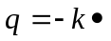gradC
K是扩散系数，grad表示梯度，负号表示有浓度高向浓度低的地方扩散，考察空间域，的体积是V，包围的曲面为S,S的外法线向量为，则在[t,t+]内通过的流量为
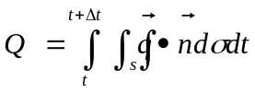
而内气体的增量为
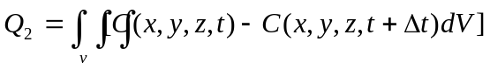
由质量守恒定律
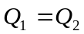
根据曲面积分的奥氏公式
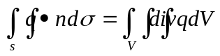
其中div是散度记号。由以上公式再利用积分中值定理不难得到
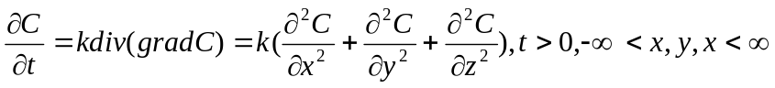 （*）
这是无界区域的抛物线形偏微分方程。根据假设1，初始条件为作用在坐标原点的电源函数，可记作
C(x,y,z,0)=Q(x,y,z) （&)
Q表示泄漏源泄露释放的气体总量，（x,y,z）单位强度的电源函数。
方程（*）满足条件（&）的解为
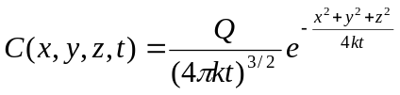
这个结果表明，对于任意时刻t 烟雾浓度C的等值面是球面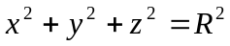，并且随着球面半径R的增加C的值是连续减少的；当R或t时C（x,y,z,t）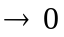
6.2 问题（2）
气体在泄露过程中，气体从裂口泄漏的速度与流动状态有关，计算泄漏量时首先要判断泄露时期体的流动属于声速还是亚音速流动，根据下式判断：
（1）当p<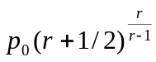成立时，气体流动属亚声速流动，则泄漏量为：
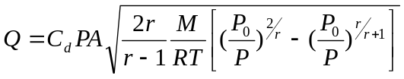
（2）当 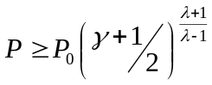 成立时，气体流动属声速流，则泄漏流量为
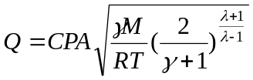
本问中，我们将核泄漏视为高架点连续点源扩散模型，即连续源或泄放时间大于或等于扩散时间。而且本题中气体恒以m kg/s的速度排出，故泄露流量Q恒定。
（3）设泄漏源有效高度为H，取其在地面投影为坐标原点，x 轴指向风向。考虑地面反射作用，可得到烟羽模型的浓度分布算式为：
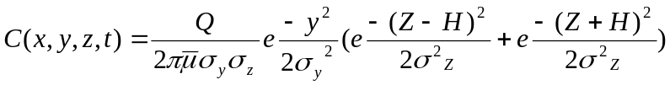

（4）扩散参数的确定
应用高斯模型的关键是确定扩散参数。根据定义，在均匀湍流场中，扩散参数与下风向，距离的关系是明确的。确定扩散参数的方法一般有：P-G 扩散曲线、P-T 法、世界银行推荐扩散系数法、sminth 法等。本文采用P-G 扩散曲线确定扩散参数法。P-G 扩散曲线是帕斯奎尔在大量观测和研究的基础上，于1961 年总结提出一套根据常规气象观测资料划分大气稳定度级别和估算扩散参数的方法。为了便于使用计算机计算大气污染物浓度分布，可用幂函数式近似表示P-G 扩散曲线，将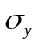，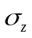 表示为下风距离x 的函数，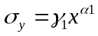，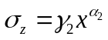在进行计算时，首先从表1-2 中确定大气稳定度，我国在标准GB/T13201-1991 中规定，当确定稳定度级别后，实际的扩散参数选择见中国有关环境评价标准采用的系数值－P-G 扩散曲线幂函数数据。
6.3问题（3）
在考虑风速的条件下，由于我们在前面的假设中认为风向与x轴相同，故我们要求计算上风和下风l处的放射性物质浓度，只需在(2)建立的模型下，分别用（k+s）和（k-s）去代替方程中的u，同时分别令x=l,y=z=0或者x=-l，y=z=0,这样就可以求出当风速一定时，上风和下风l公里处，放射性物质浓度的估计模型。上风l公里处浓度计算式如下：
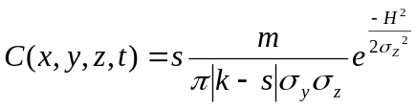
下风l公里处浓度计算式如下：
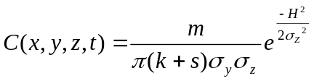
根据扩散系数的定义可以知道，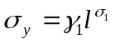，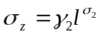，代入上两式就可以求出上风和下风1公里处的浓度。

6.4问题（4）
由于本问中，只需要通过检验福岛的核泄漏是否对我国东南海岸以及美国西海岸有影响，故只需要在前面建立模型的基础上，通过上网查询相关的核泄漏在我国东南岸以及美国西海岸的风向、风速以及之间的距离，代入建立的模型中，并用matlab进行仿真模拟即可。

七、 结果分析
7.1问题一的结果分析
我们通过将以前的测试数据进行仿真模拟后，得到实际值与预测值的图形如下：通过图形，可以看到，模拟值与实际值拟合的比较好，从而验证了模型的准确性，同时可以看到，随着离泄漏源距离的延伸，最终放射性物质的浓度越来越小，趋近于0，既当1趋向无穷时，c(x，y, z，t)趋向0。

1/m | 100 | 300 | 500 | 700 | 900
C(kg/m3) | 0.002945 | 0.00081826 | 0.00036101 | 0.00020515 | 0.00013352
1/m | 1100 | 1300 | 1500 | 1700 | 1900
C(kg/m3) | 9.656e-5 | 7.514e-5 | 6.0584e-5 | 5.0186e-5 | 3.898e-5
距离泄漏源不同距离出的放射性物质浓度（如下图）
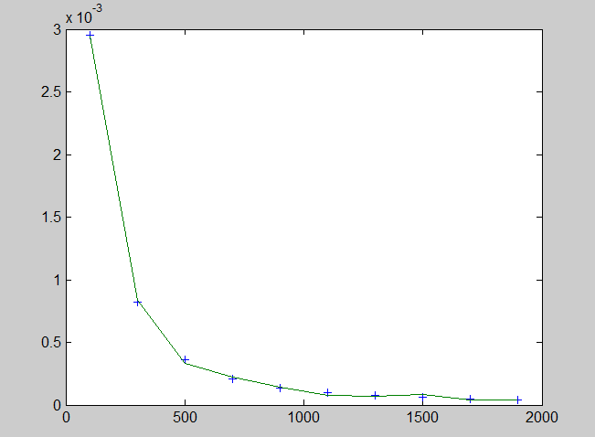
7.2问题二的结果分析：
当风速为 k m/s 时，根据上面的高斯烟羽模型，将相对速度带入到式中的u，即可得到核电站周围放射物质浓度的变化。假设风速=2.1m/s:核漏源强度 Q=1kg/s ；地面粗糙度参数Z=0.4 ；计算精度d=1m，由matlab仿真结果可得到下图：
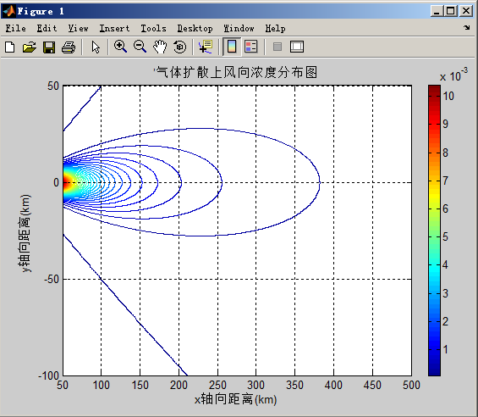
此图为上风向浓度等高分布曲线

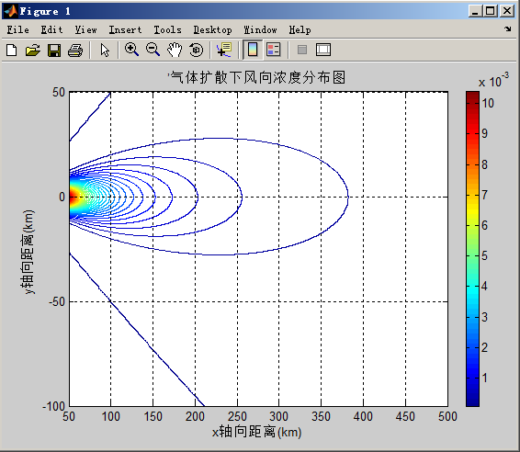
此图为下风向浓度等高分布曲线
7.3问题三的结果分析：
通过对第二问的分析可以从图中得出在居上风处L公里处时可以对应得出相应地点的气体浓度，方便直观。比如当L=100km时，通过观察上风和下风浓度等高曲线可以很直观，很方便的得出：在下风处的浓度是千分之四；在上风处时千分之五。而在实际中，则要根据不同的实际情况，确定好各个参数，更准确的得出相应的点的气体浓度。我们通过查询大亚湾核电站周围放射性物质的浓度数据用matlab进行仿真模拟，得出实际的图形与模拟的图形如下两图，通过观察图形我们可以知道，两图拟合较好，说明以上所建立的模型的准确性较高。
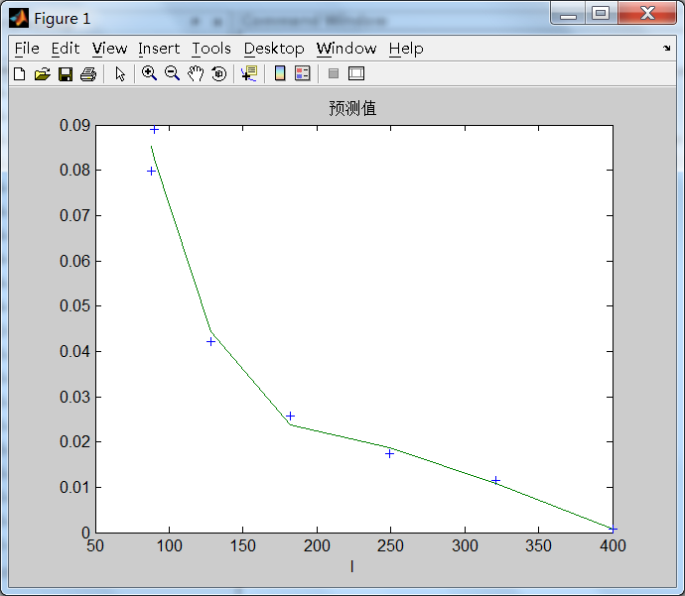

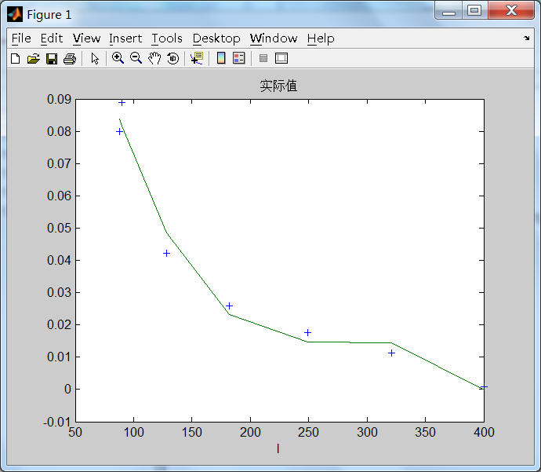

- 模型评价
高斯模式是在大量实测资料分析的基础上，应用湍流扩散的统计理论得到正态分布假设下的的扩散模式、采用正态扩散模式时假定放射性气体在空间的概率分布是正态分布，概率密度的标准差即扩散参数由“统计理论”方法或其他经验方法确定。正态扩散模式的优点：
- 物理上比较直观；其最基本的数学表达式可以从常用的数学手册中查到；
- 模式直接以初等数学的形式表达，使用分析各物理之间的关系和数学推演，易于计算和掌握；
- 模型简单易于理解运算率小计算结果与实验值能较好的吻合；
高斯模式与它的假设一起奠定了它在扩散系统的基础地位。虽然扩散模式体系愈来愈完善，但基木上都是从高斯模式上发展起来的。甚至可以说，在今后的几十年中，扩散模式的发展也要是主对高斯摸式的完善与模式参数的精确求解上。且该模型中的源强、风速、大气稳定度参数、地面粗糙度参数和计算精确度等都可根据实际晴况分析需要设置，从而使该模型的应用范围更加广泛，适用于大多数气体的扩散研究
- 参考文献
[1] 姜启源，谢金星，《数学模型（第三版）》[M].北京：高等教育出版社，2004
[2] 韩中庚，《数学建模方法及其应用》[M].北京：高等教育出版社，2006
[3] 陈杰，《matlab宝典》北京：电子工业出版社。[4]种秀华，任志国，丁新国，《毒气扩散的界面化数值模拟》，中国科技论文在线。[5]宋兆基等,Matlab.6.5在科学计算中的应用,北京清华大学出版社，2005
[6] 姬文超，李华等，《大亚湾核电站气载放射性流出物浓度计算》，2007
[7] 武笑，龙长江等，《安全评价中的气体扩散模型》，2008

